МГТУ им. Н.Э. Баумана

Отчёт по лабораторной работе №5  
по курсу «Базы данных»

Тема: Использование триггеров и хранимых

процедур в PostgreSQL.

Студент группы ИУ5-45Б  
Шакиров Т.М.

Москва, 2024 г.

**Цель работы:** изучить хранимые процедуры, функции и триггеры в базах данных, приобрести практические навыки создания хранимых процедур и триггеров в PostgreSQL.

1. **Процедура по примеру из теоретической части лабораторной работы:**

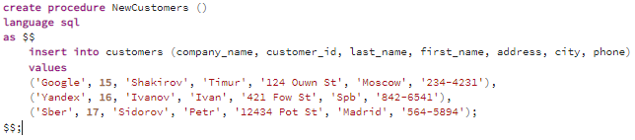

После вызова данной процедуры в таблице Customers появились новые строки:



1. **Хранимая процедура для поиска информации по названию компании:**

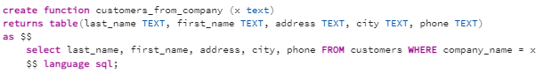

Вызовем данную функцию с аргументом company = «Innovative Company»

 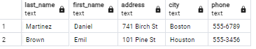

1. **Хранимая процедура для поиска товаров по диапазону цен:**

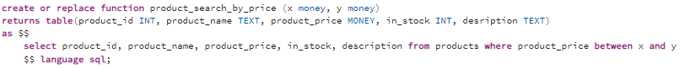

Найдем все продукты с ценой в диапазоне от 12 до 20:

 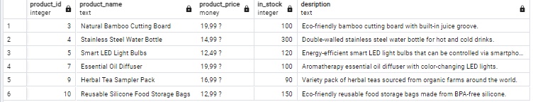

1. **Хранимая процедура для поиска заказов по дате заказа и диапазону дат заказа, доставки**

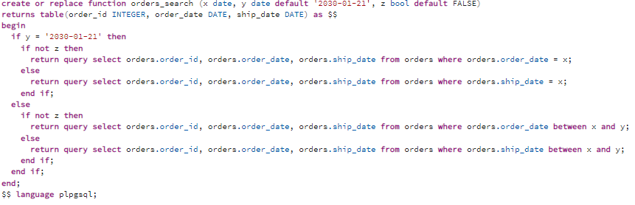

Проверим работу данной функции:

Все заказы, сделанные 03.01.2022:





Все заказы, доставленные 12.01.2022:

 

Все заказы, доставленные с 06.01.2022:

 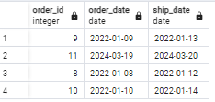

Все заказы, сделанные с 07.01.2022 по 10.01.2022:

 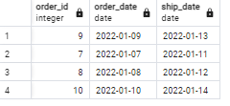

1. **Задание по варианту №1:**

**Вывести список товаров, которые были заказаны в двух заданных заказах. Номера заказов вводятся как параметры.**

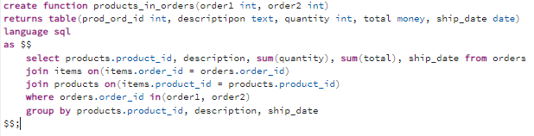

Проверим работу функции, выведя все продукты из 1 и 3 заказов:

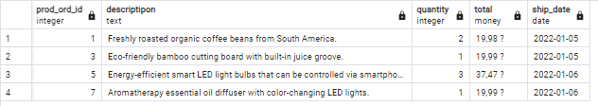

1. **Задание по варианту №2:**

**Подсчитать количество каждого товара в заказах города. Название города вводится как параметр.**

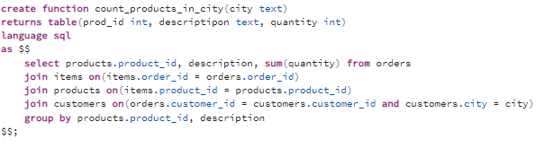

Проверим работу функции, выведя продукты заказанные в «New York»:

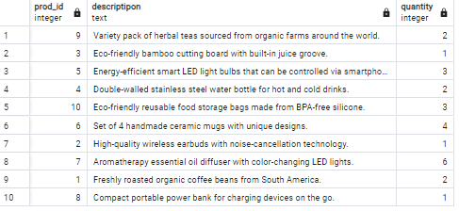

1. **Триггер Insert**

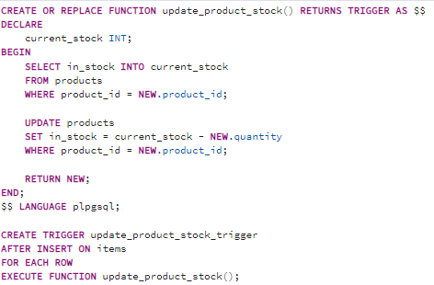

Проверим работу триггера, добавив новую строку в таблицу items:



При добавлении новой строки изменилось значение in_stock:



1. **Триггер Delete**

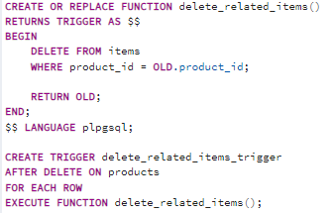

Проверим работу триггера, удалив продукты под номерами 2, 3 и 4:



Все заказы покупателя были удалены:

 

1. **Триггер Update**

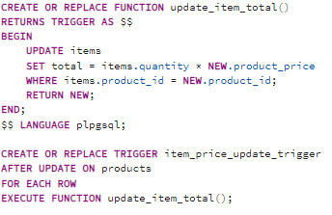

Проверим работу триггера, изменив стоимость продукта номер 6 на 23,99:



 

1. **Триггер**, **который при удалении записи из таблицы Products сначала удаляет все связанные с ней записи из таблицы Items, а затем удаляет саму запись из таблицы Products.**

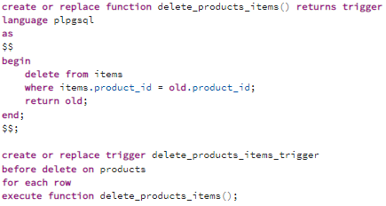

Проверим работу триггера, удалив продукт под номером 10:

 

1. **Триггер с использованием временной таблицы NEW**

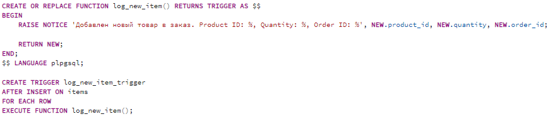

Проверим работу триггера, добавив новый товар в заказ:



1. **Триггер DDL, который предотвратит удаление или изменение таблиц в базе данных**

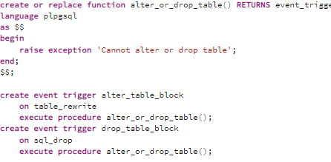

Попробуем удалить таблицу:



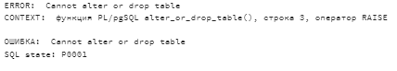

1. **Скалярная функция**

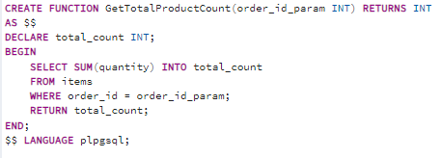

Проверим работу функции:





1. **Хранимая процедура для перехвата исключений**

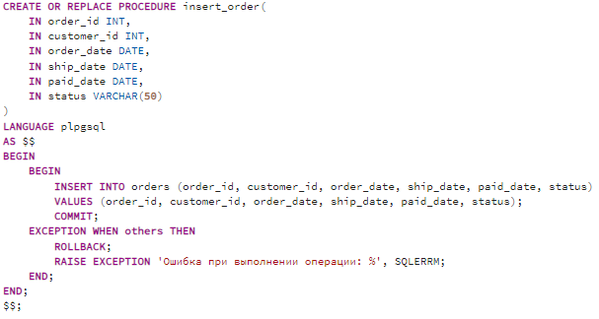

Проверим работу процедуры:

 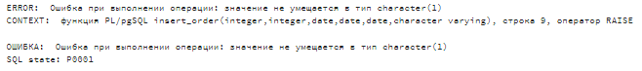

1. **Функции row_number(), rank(), dense_rank()**

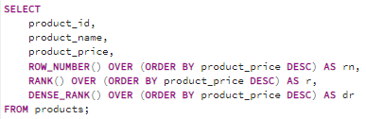

Проверим работу:

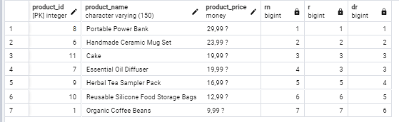

1. **Триггер замещения**

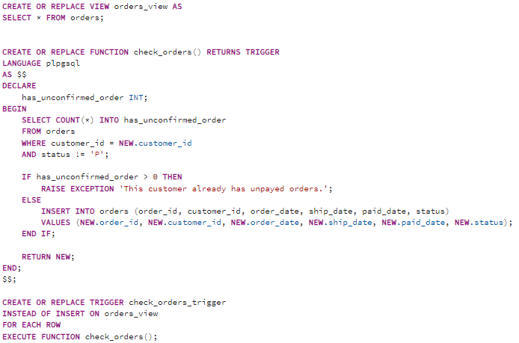

Проверим работу:

 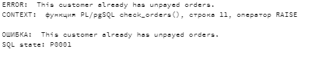  



1. **По названию футбольного клуба выдать все матчи, в которых этот клуб принимал участие, с указанием для каждого матча соперника, результата и даты. Использовать явный курсор.**

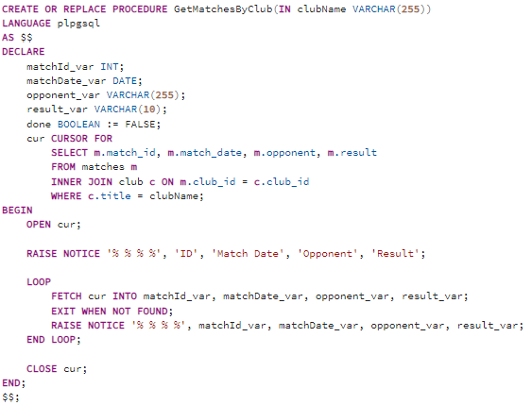

Проверим работу:



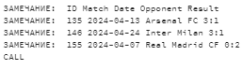

1. **По паре дат выдать таблицу матчей, которые были сыграны в этот период с указанием соперников в две колонки: хозяева, гости. Использовать неявный курсор.**

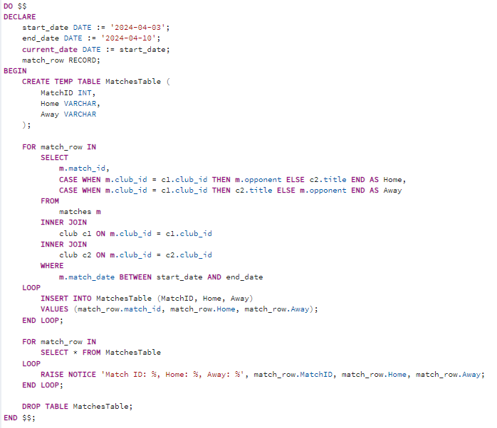

Проверим работу:



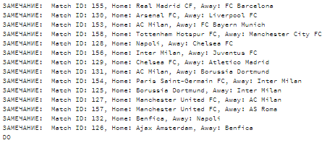

1. **Увеличить бюджет всех клубов, бюджет которых меньше 100000000, на 10%. Использовать неявный курсор.**

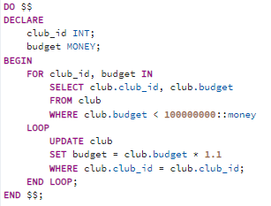

Проверим работу:



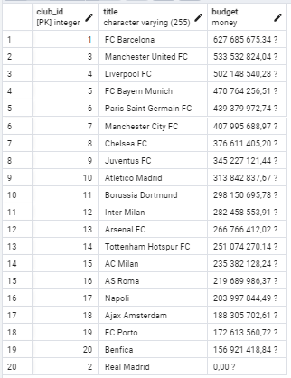

1. **По названию клуба выбрать всех его игроков и каждому 2 игроку определить бонус в 10% от зарплаты. Результатом процедуры должна быть таблица со следующими столбцами: Клуб| Игрок| Зарплата| Бонус**

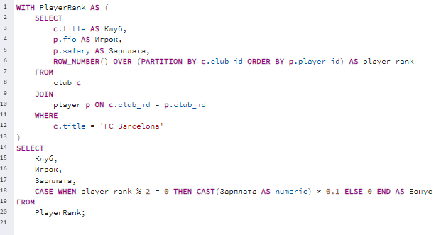

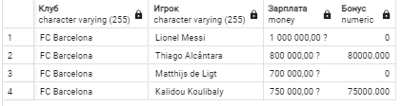

1. **Для заданного периода времени подсчитать промежуточные итоги по каждому товару, с которым были операции в этот период. Итоги по товару должны иметь такой вид: Название товара | Дата операции| количество | промежуточный итог = итог за предыдущую дату +(-)количество.**

